

FACULDADE METROPOLITANA DO ESTADO DE SÃO PAULO

GRADUAÇÃO EM ADMINISTRAÇÃO

O Papel do RH na Promoção do Bem-Estar no trabalho: Estratégias e Resultados

Autores: Fabiana Silva Gonçalves
Cassia Saiyure Arakaki
Gildo Ramos da Silva Filho
Halanna Barra de Oliveira
Orientador: Prof. Sara Cristina Marques Amâncio

RESUMO

Este trabalho trata da prática da administração em Gestão de Recursos Humanos, consiste em analisar como o departamento pode desempenhar um papel ativo na promoção do bem-estar dos funcionários, considerando estratégias, programas e resultados positivos associados. Considerando identificar possíveis ausências de competências necessárias que precisam ser desenvolvidas pelo colaborador para executar suas funções de maneira eficaz, neste processo, de modo que o RH tem um papel fundamental na construção de um ambiente de trabalho que promova o bem-estar dos colaboradores. Sendo assim um RH atuante de forma assertiva consegue promover um trabalho eficaz conduzindo o sistema operacional da empresa a formação de profissionais com saúde mental, física e emocional, tende a ser mais produtivo, criativo e engajado com a empresa. Investir na saúde mental dos colaboradores é um investimento no futuro da empresa, assim as empresas podem aumentar a produtividade, reduzir os custos com saúde e construir um ambiente de trabalho mais saudável e feliz.

Palavras-chave: bem-estar, estratégias, saúde mental.

ABSTRACT

This work deals with the practice of administration in Human Resources Management, it consists of analyzing how the department can play an active role in promoting the well-being of employees, considering strategies, programs and associated positive results. Considering identifying possible absences of necessary skills that need to be developed by the employee to perform their functions effectively, in this process, so that HR has a fundamental role in building a work environment that promotes the well-being of employees. Therefore, an assertively active HR can promote effective work by leading the company's operational system to train professionals with mental, physical and emotional health, tending to be more productive, creative and engaged with the company. Investing in employees' mental health is an investment in the company's future, so companies can increase productivity, reduce healthcare costs and build a healthier and happier work environment.

Keywords: wellbeing, strategies, mental health.

INTRODUÇÃO

A importância do bem-estar no ambiente de trabalho é um tema cada vez mais relevante, especialmente em um mundo onde as demandas profissionais estão em constante crescimento. O Recursos Humanos nas organizações contemporâneas transcende as funções tradicionais de recrutamento e seleção, assumindo um papel crucial na promoção do bem-estar no ambiente de trabalho, que abrange aspectos físicos, emocionais e sociais, impactando diretamente a produtividade, a satisfação e a retenção de talentos. Investir no bem-estar no ambiente de trabalho não é apenas uma responsabilidade ética, mas também uma estratégia inteligente para garantir a saúde e a eficiência da organização a longo prazo.
Tendo em vista que as empresas enfrentam desafios como a alta rotatividade de funcionários e a necessidade de um clima organizacional saudável, o RH se torna um agente estratégico para a construção de uma cultura que valoriza a saúde mental e física dos colaboradores, visto isso, o RH pode oferecer recomendações práticas para que se promova efetivamente o bem-estar, contribuindo para um ambiente de trabalho mais saudável e produtivo.
Este trabalho tem como objetivo explorar as diversas estratégias e práticas adotadas pelo RH para fomentar o bem-estar no trabalho, analisando como essas ações impactam na motivação, na produtividade e na retenção de talentos. Com o papel de promover recursos do bem-estar no trabalho é crucial para o sucesso organizacional, podendo desenvolver estratégias que impactam positivamente para criar políticas que priorizam o bem-estar, como: Iniciativas que oferecem suporte psicológico e recursos de saúde mental são fundamentais; Políticas de trabalho remoto e horários flexíveis promovem um equilíbrio saudável entre vida pessoal e profissional; Promover uma cultura que enfatiza respeito, inclusão e colaboração; Estabelecer canais de comunicação que incentivem os colaboradores a expressarem suas preocupações e sugestões; A implementação de treinamentos focados em gestão do estresse e desenvolvimento de resiliência melhora a capacidade dos colaboradores de lidar com desafios; A melhoria das condições físicas do ambiente de trabalho, como a criação de espaços colaborativos e áreas de descanso, tem um efeito positivo no bem-estar e na produtividade dos colaboradores.
Por meio de uma revisão bibliográfica e estudos de caso, pretende-se evidenciar a relevância de um RH proativo, que não apenas responde as demandas organizacionais, mas também se preocupa com a qualidade de vida dos colaboradores, promovendo um ambiente onde todos possam se desenvolver plenamente.

METODOLOGIA
Este estudo utiliza uma metodologia qualitativa baseada na revisão bibliográfica e análise de estudos de caso para compreender as práticas de Recursos Humanos que afetam o bem-estar dos colaboradores e identificar as melhores estratégias a serem adotadas. A revisão bibliográfica fundamenta teoricamente o tema, investigando estratégias de RH para melhorar o clima organizacional, reduzir a rotatividade e aumentar a produtividade. A análise de estudos de caso valida essas teorias ao mostrar como as políticas de bem-estar são aplicadas em contextos reais, destacando seu impacto positivo na motivação e retenção de talentos. A metodologia também avalia criticamente as práticas de RH, considerando suporte psicológico, flexibilidade e inclusão no ambiente de trabalho.
A pesquisa foi realizada através do levantamento bibliográfico que de acordo com os autores visam explicar os questionamentos através referências publicadas.
Todos os 19 profissionais concordaram em participar da pesquisa, na figura 1 estão descritas as características do perfil dos trabalhadores.
O estudo analisou 19 trabalhadores(as) de serviços de saúde mental do SUS em um município, todos atuantes nos CAPSs e no ambulatório. Os participantes tinham, em sua maioria, entre 31 e 40 anos (42,1%) ou mais de 51 anos (36,8%), eram mulheres (63,2%), de cor branca (73,7%) e possuíam ensino superior, com destaque para especialização ou pós-graduação (68,4%). As profissões incluíam psicólogos, assistentes sociais, técnicos de enfermagem, farmacêuticos, enfermeiros, médicos e terapeuta ocupacional. A maioria recebia até quatro salários-mínimos (57,9%), trabalhava 30 horas semanais (57,9%) e tinha mais de 10 anos de experiência na área (52,6%).

Figura 1
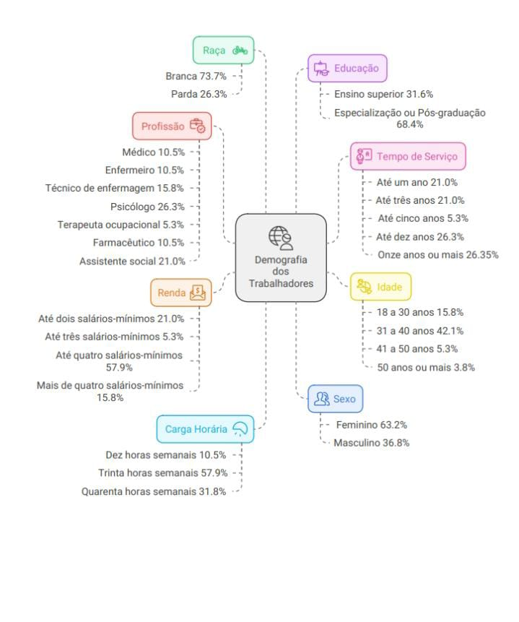
Fonte: Elaborado pelo autor
Na figura 1 fornece uma visão clara e concisa das características demográficas e profissionais dos trabalhadores envolvidos no estudo, permitindo uma melhor compreensão do perfil da amostra analisada.Na, figura 2 estão descritas as diferentes médias de sobrecarga relacionada ao trabalho entre profissionais de saúde mental do município. Observou-se um escore médio de sobrecarga de 2,11 (DP = 1,22), com variações no CAPS AD( = 2,38; dp = 0,67), no CAPS II ( = 1,86; dp = 0,56) e no ambulatório ( = 2,13; dp = 0,45). A subescala ‘repercussões emocionais’ contribuiu com o maior nível de impacto (= 2,53; dp = 0,73), com destaque para o CAPS AD ( = 2,80; dp = 0,82), seguido do ambulatório (= 2,70; dp = 0,48) e do CAPS II (= 2,17; dp = 0,76).

Figura 2
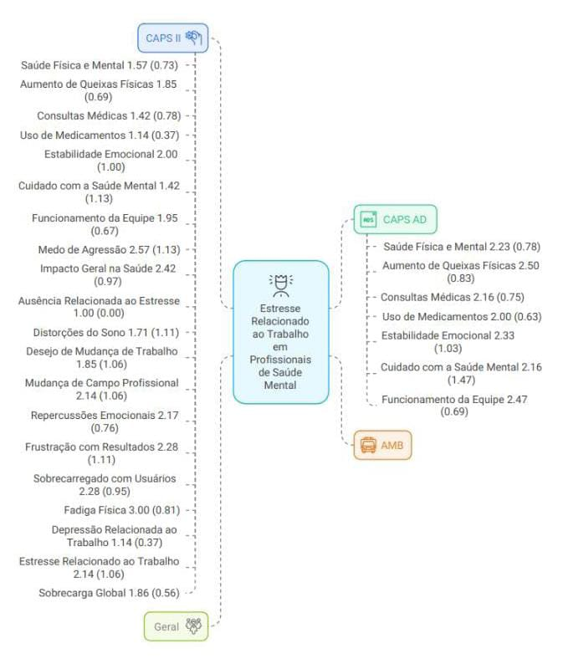
Fonte: Elaborado pelo autor
A tabela acima ilustra a variação nas médias de sobrecarga entre diferentes serviços de saúde mental, destacando a necessidade de intervenções específicas para mitigar os efeitos negativos do trabalho sobre a saúde dos profissionais.
Na, figura 3 apresentam-se as diferentes médias do grau de satisfação relacionada ao trabalho entre os profissionais dos serviços de saúde mental do município. Nos escores médios de satisfação global, o CAPS AD ( = 3,55; dp = 0,16) superou o CAPS II ( = 3,41; dp = 0,30) e o ambulatório (= 2,78; dp = 0,61). Identifica-se maior satisfação quanto aos serviços oferecidos aos usuários do CAPS AD ( = 3,66; dp = 0,43) e do CAPS II ( = 3,45; dp = 0,35) em relação ao ambulatório ( = 2,86; dp = 0,87). Esse dado se repete quanto à participação no serviço, cujas médias são iguais entre o CAPS II ( = 3,59; dp = 0,19) e o CAPS AD ( = 3,59; dp = 0,26), mas superiores em comparação com o ambulatório ( = 2,76; dp = 0,72). Os graus de satisfação sobre as condições de trabalho foram maiores no CAPS AD ( = 3,18; dp = 0,40) e no CAPS II ( = 3,09; dp = 0,59) do que no ambulatório ( = 2,37; dp = 0,58). Por fim, esse padrão se repetiu quanto aos graus de satisfação com os relacionamentos no serviço, que foram maiores no CAPS AD ( = 3,95; dp = 0,78) e no CAPS II ( = 4,05; dp = 0,32) do que no ambulatório ( = 3,61; dp = 0,57).

Figura 3
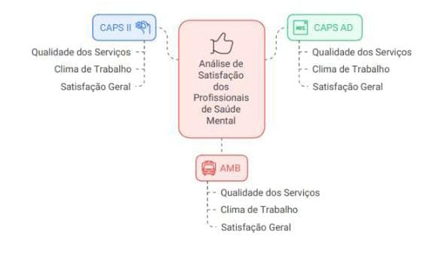
Fonte: Elaborado pelo autor
A análise dos dados revela diferenças significativas nas médias de satisfação entre os diferentes serviços, destacando áreas que necessitam de atenção e melhorias. A compreensão dos problemas dos usuários e a adequação dos serviços às suas necessidades foram aspectos que apresentaram variações notáveis, especialmente entre os serviços CAPS II e AMB. A satisfação global também mostra uma tendência de maior satisfação entre os profissionais do CAPS II e CAPS AD em comparação ao AMB, o que pode indicar a necessidade de intervenções específicas para melhorar as condições de trabalho e a satisfação dos profissionais nesse último serviço.
RESULTADO E DISCUSSÃO
O estudo analisou qualitativamente atas de reuniões do CGP, composto por gestores, trabalhadores, pesquisadores e usuários, destacando os resultados da fase de pré-implementação de uma intervenção na saúde mental. Foram identificados quatro códigos principais:
1. Sobrecarga de trabalho e adoecimento: Apesar de emergir de uma única referência, este tema foi considerado relevante devido à sobrecarga enfrentada pelos trabalhadores e seu impacto no adoecimento.
2. Informações ausentes ou escassas dos usuários de saúde mental: Destacou-se a ausência de dados sistematizados nos prontuários, dificultando análises orçamentárias e econômicas e indicando a necessidade de capacitação para melhorar os registros clínicos.
3. Usuários da saúde mental: Embora o acompanhamento clínico seja satisfatório em parte dos casos, há lacunas na cobertura pela atenção básica. Além disso, o estigma e o isolamento social continuam sendo desafios enfrentados pelos usuários.
4. Rede de Atenção Psicossocial (RAPS): Identificou-se um descompasso entre as diretrizes da Reforma Psiquiátrica e a prática no CAPS AD, que funciona mais como ambulatório. A articulação entre atenção básica e serviços especializados foi considerada insuficiente, mas a pesquisa trouxe reflexões importantes para fortalecer essa integração.
O estudo revelou fragilidades na rede de cuidados, incluindo falta de articulação, estigmatização e desafios na atenção primária, apontando a necessidade de melhorias estruturais e capacitação.
A discussão apresentada oferece uma análise abrangente dos resultados obtidos na pesquisa sobre sobrecarga e satisfação de trabalhadores da saúde mental, combinando dados quantitativos e qualitativos. Essa abordagem é fundamental para compreender as nuances e complexidades que envolvem os processos de trabalho nesses contextos. A seguir, destaco os principais pontos abordados e algumas reflexões que podem enriquecer o debate:
1. Sobre a Satisfação e Sobrecarga: Os resultados indicam que, apesar de os trabalhadores apresentarem baixos níveis de sobrecarga, os índices de satisfação são medianos. Isso sugere uma relação complexa entre essas variáveis, que nem sempre é linear. A satisfação, reconhecida como um fator protetor, parece ser influenciada por aspectos subjetivos e contextuais, como suporte da equipe, gestão e percepção de valorização.
2. Diferenças entre Serviços (CAPS e Ambulatório): Os serviços de CAPS (AD e II) demonstraram maior satisfação em relação ao ambulatório, o que pode ser explicado pela lógica de trabalho mais colaborativa e horizontal dos CAPS, em contraste com a estrutura mais hierárquica e individualista do ambulatório. Essa diferença reflete como os processos de trabalho impactam diretamente na percepção dos profissionais.
3. Perspectiva Qualitativa: Os dados qualitativos enriquecem a análise, revelando que investimentos em capacitação e suporte emocional têm impactos positivos nos processos de trabalho e na mitigação da sobrecarga. Essa dimensão qualitativa permite captar percepções e experiências que não emergem nos dados quantitativos, oferecendo uma visão mais completa das dinâmicas laborais.
4. Desafios Estruturais e Organizacionais: A pesquisa destaca desafios como falta de continuidade no cuidado, fragmentação de processos, insuficiência de recursos financeiros e humanos, e ausência de dispositivos para o cuidado dos profissionais. Esses fatores são apontados como causas de insatisfação e sofrimento psíquico, especialmente em contextos onde a gestão não promove práticas colaborativas e integradas.
5. Relação entre Contexto e Satisfação: Estudos citados reforçam que a satisfação no trabalho está diretamente associada a variáveis contextuais, como suporte gerencial, relações de equipe e envolvimento nos processos decisórios. Isso sugere que estratégias voltadas para a melhoria do clima organizacional e a promoção de práticas colaborativas podem ter um impacto significativo na satisfação e na motivação dos profissionais.
6. Relevância da Educação Permanente: A pesquisa enfatiza a importância de programas contínuos de capacitação, que não apenas aprimoram as habilidades técnicas, mas também fortalecem o engajamento e a satisfação dos trabalhadores. Essa abordagem pode ser vista como uma estratégia de longo prazo para melhorar tanto os processos de trabalho quanto os resultados de saúde mental.
7. Aspectos Políticos e Culturais: A discussão aborda como as relações de poder e hierarquia, bem como as barreiras culturais, podem influenciar os resultados. Isso aponta para a necessidade de políticas públicas que considerem esses fatores ao planejar intervenções e estratégias de melhoria.
8. Limitações e Possibilidades Futuras: Embora os resultados sejam relevantes, as limitações do estudo, como o tamanho da amostra e a heterogeneidade dos serviços, requerem cautela na generalização. No entanto, essas limitações também abrem espaço para questionamentos e pesquisas futuras, que podem explorar com maior profundidade as relações identificadas.
Reflexão Final

A pesquisa destaca a importância de uma abordagem integrada e interseccional para lidar com os desafios da saúde mental no trabalho. A articulação entre dados quantitativos e qualitativos oferece um panorama mais completo, apontando para caminhos que valorizam tanto os resultados objetivos quanto as percepções subjetivas. Temos esta reflexão sobre a repetição de eventos que na contínua rotina pode vir a trazer efeitos e transtornos irreparáveis. Segundo, Karl Marx:

“A história se repete, a primeira vez como tragédia, e a segunda como farsa” (O 18 Brumário de Luís Bonaparte; 1852).

Ou seja para avançar, é essencial investir em estratégias que promovam um ambiente de trabalho mais saudável, colaborativo e sustentável, beneficiando não apenas os profissionais, mas também os usuários dos serviços de saúde mental.
Sobretudo os conceitos básicos relacionados à saúde mental e seu impacto no ambiente de trabalho, estratégias de gestão, políticas e legislação pertinentes, além de intervenções e programas que podem ser implementados para promover o bem-estar psicológico. Com tudo a saúde mental é um aspecto fundamental que afeta não apenas a vida pessoal dos indivíduos, mas também a dinâmica e a produtividade nas organizações.
Na figura 4 observa-se a apresentação de forma estratégica de como estas intervenções podem vir a contribuir para o bom desenvolvimento da empresa.
Figura 4 – Representação de estratégias de gestão, políticas e legislação pertinentes, além de intervenções e programas que podem ser implementados para promover o bem-estar psicológico.

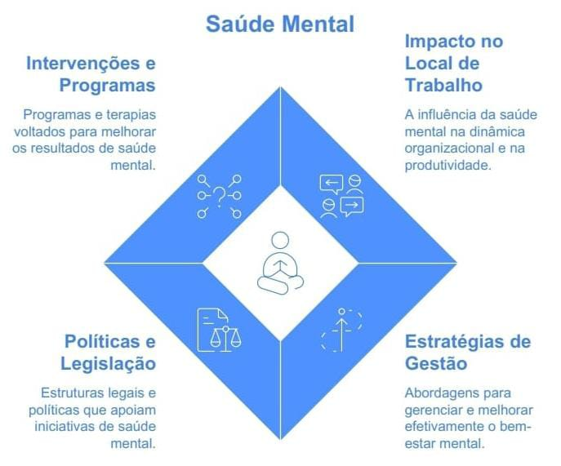
Fonte: Elaborado pelo autor

Conceitos Básicos;
Estresse: Resposta natural do corpo a desafios; crônico pode causar problemas de saúde.
Ansiedade: Sensação de preocupação e alterações físicas; transtornos podem prejudicar a vida diária.
Depressão: Transtorno mental marcado por tristeza persistente e perda de interesse, afetando o funcionamento diário.
Impacto no Trabalho;
Absenteísmo: Ausência no trabalho causada por problemas de saúde mental, gerando perdas para empresas.
Presenteísmo: Funcionário presente, mas com baixa produtividade devido a dificuldades emocionais.
Desempenho: Saúde mental afeta concentração, decisão e colaboração no ambiente laboral.
Estratégias de Gestão;
Programas de bem-estar: Atividades físicas, mindfulness e suporte psicológico para promover saúde mental.
Treinamentos: Capacitações para gestores e equipes sobre saúde mental, reduzindo estigmas.
Avaliação de riscos: Identificação de fatores psicossociais para prevenir problemas.
Políticas e Legislação;
Lei 8.213/91: Promove inclusão de pessoas com deficiência, incluindo transtornos mentais, no mercado de trabalho.
NR 17: Norma sobre ergonomia, incluindo organização e condições que influenciam saúde mental.

Intervenções e Programas;
Terapia Cognitivo-Comportamental (TCC): Abordagem para modificar padrões de pensamento negativos.
Grupos de apoio: Espaço para compartilhar experiências e promover resiliência emocional.
Esse resumo abrange os pontos-chave do texto de forma objetiva.

CONSIDERAÇÕES FINAIS

O presente estudo contribuiu significativamente para o avanço das pesquisas avaliativas em serviços de saúde mental, ao demonstrar a riqueza da triangulação de métodos quantitativos e qualitativos. Essa abordagem ampliou a compreensão do objeto de estudo, complementando análises e promovendo reflexões importantes para os atores sociais envolvidos. Os resultados revelaram altos níveis de insatisfação e baixa sobrecarga, corroborando estudos anteriores, mas indicando a necessidade de aprofundar o diagnóstico da saúde mental no município investigado e de complementar os dados quantitativos em amostras reduzidas. Os achados qualitativos enriqueceram o diagnóstico, destacando a importância da participação ativa dos trabalhadores na pesquisa e de estratégias que promovam mudanças efetivas no ambiente de trabalho.
Os achados corroboram a literatura internacional ao apontar para a necessidade de fortalecer os serviços de saúde mental na comunidade, promover a participação de usuários e familiares no processo de cuidado e incentivar ações que sustentem os princípios da Reforma Psiquiátrica e promovam a reabilitação psicossocial. Esses resultados fornecem diretrizes para gestores e políticas locais, reforçando a importância de ações que fortaleçam o cuidado comunitário e a integração multiprofissional.
Recomenda-se a implementação de programas de educação em saúde mental em escolas e comunidades, com foco na prevenção e no cuidado precoce dos transtornos mentais. Além disso, é fundamental investir na capacitação de profissionais de saúde para um atendimento integral, que inclua abordagens familiares e comunitárias.
No entanto, algumas limitações devem ser consideradas, como o tamanho da amostra, que pode ter limitado a generalização dos resultados. Como perspectivas futuras, sugere-se a realização de estudos longitudinais para acompanhar os efeitos das intervenções implementadas e a ampliação da amostra para outros municípios, a fim de verificar a generalização dos resultados. Além disso, é crucial aprofundar a investigação sobre os fatores que influenciam a adesão dos trabalhadores às mudanças e sobre estratégias eficazes para a promoção da saúde mental no trabalho. Conclui-se que avaliações participativas são essenciais para diagnósticos situacionais, identificação de demandas e aprimoramento do trabalho multiprofissional, contribuindo para a formulação de políticas públicas mais eficazes e para a melhoria da qualidade dos serviços de saúde mental.

REFERÊNCIAS

A pesquisa foi realizada através do levantamento bibliográfico que de acordo com os autores visam explicar os questionamentos através referências publicadas em livros e artigos, tais como:

Livro
TOLFO, Suzana da Rosa (org.). Gestão de pessoas e saúde mental do trabalhador: fundamentos e intervenções com base na psicologia. São Paulo: Vetor, 2020. E-book. Disponível em: https://plataforma.bvirtual.com.br.
Livro
GUIMARÃES, Liliana Andolpho Magalhães.; GRUBITS, Sonia. (orgs). Série saúde mental e trabalho. v.3. ed. Casa do Psicólogo. São Paulo, 2004.
Artigo em periódico científico
TES: Trabalho educação e saúde
Satisfação e sobrecarga de trabalho em profissionais da saúde mental, por
http://www.tes.epsjv.fiocruz.br;
https://doi.org/10.1590/1981-7746-ojs2579
ALSARAIREH, Faris et al.Job satisfaction and turnover intention among Jordanian nurses in psychiatric
units. International Journal of Mental Health Nursing, Carlton, v. 23, n. 5, p. 460-467, 2014. https://doi. org/10.1111/inm.12070. Disponível em: https://onlinelibrary.wiley.com/doi/10.1111/inm.12070.
Acesso em: 30 set. 2023.
AMARANTE, Paulo; NUNES, Mônica O. Psychiatric reform in the SUS and the struggle for a society
without asylums. Ciência & Saúde Coletiva, Rio de Janeiro, v. 23, n. 6, p. 2.067-2.074, 2018. https://
doi.org/10.1590/1413-81232018236.07082018. Disponível em: https://www.scielo.br/j/csc/a/
tDnNtj6kYPQyvtXt4JfLvDF/?lang=en&format=pdf. Acesso em: 15 set. 2023.
BANDEIRA, Marina; ISHARA, Sergio; ZUARDI, Antonio W. Satisfação e sobrecarga de profissionais de
saúde mental: validade de construto das escalas SATIS-BR e IMPACTO-BR. Jornal Brasileiro de Psiquiatria,
Rio de Janeiro, v. 56, n. 4, p. 280-286, 2007. https://doi.org/10.1590/S0047-20852007000400007.
Disponível em: https://www.scielo.br/j/jbpsiq/a/C4STz6WTM9GhZPLRk63jNxB/?lang=pt. Acesso
em: 5 out. 2023.
BANDEIRA, Maria; PITTA, Ana M. F.; MERCIER, Celine. Escalas brasileiras de avaliação da satisfação
(SATIS-BR) e da sobrecarga (IMPACTO-BR) da equipe técnica em serviços de saúde mental. Jornal
Brasileiro de Psiquiatria, Rio de Janeiro, v. 49, n. 4, p. 105-115, 2000. Disponível em: https://www.ufsj.
edu.br/portal2-repositorio/File/lapsam/Artigos%20digitalizados/Escalas%20brasileiras%20de%20
avaliacao%20da%20satisfacao%20(SATIS-BR)%20e%20da%20sobrecarga%20(IMPACTO-BR)%20
da%20equipe%20tecnica%20em%20servicos%20de%20saude%20mental.PDF. Acesso em: 5 out. 2023.
BARDIN, Lawrence. Análise de conteúdo. Lisboa: Edições 70, 2015.
BAUER, Mark S. et al. An introduction to implementation science for the non-specialist.
BMC Psychology, London, v. 3, n. 1, p. 32, 2015. http://doi.org/10.1186/s40359-015-0089-9.
Disponível em: https://bmcpsychology.biomedcentral.com/articles/10.1186/s40359-015-0089-9.
Acesso em: 5 out. 2023.
BIZZARRI, Jacopo V. et al. Aggression and violence toward healthcare workers in a psychiatric service
in Italy: a retrospective questionnaire-based survey. The Journal of Nervous and Mental Disease, Baltimore,
v. 208, n. 4, p. 299-305, 2020. https://doi.org/10.1097/nmd.0000000000001126. Disponível em: https://
journals.lww.com/jonmd/abstract/2020/04000/aggression_and_violence_toward_healthcare_
workers.7.aspx. Acesso em: 4 out. 2023.
BRASIL. Ministério da Saúde. HumanizaSUS: documento base para gestores e trabalhadores do SUS. 3.
ed. Brasília: Ministério da Saúde, 2006. Disponível em: https://bvsms.saude.gov.br/bvs/publicacoes/
humanizasus_documento_gestores_trabalhadores_sus.pdf. Acesso em: 6 out. 2023.
BRASIL. Ministério da Saúde. Resolução n. 510, de 7 de abril de 2016. Trata sobre as diretrizes e
normas regulamentadoras de pesquisa em ciências humanas e sociais. Diário Oficial da União, Brasília, n.
98, seção 1, p. 44-46, 24 maio 2016. Disponível em: https://conselho.saude.gov.br/images/comissoes/
conep/documentos/NORMAS-RESOLUCOES/Resoluo_n_510_-2016-Cincias_Humanas_e
Sociais.pdf. Acesso em: 10 out. 2023.
BRUCKNER, Tim A. et al. The mental health workforce gap in low- and middle-income countries: a
needs-based approach. Bulletin of the World Health Organization, Geneva, v. 89, n. 3, p. 184-194, 2011.
https://doi.org/10.2471/blt.10.082784. Disponível em: https://www.ncbi.nlm.nih.gov/pmc/articles/
PMC3044251/pdf/BLT.10.082784.pdf/. Acesso em: 5 out. 2023.
CAMPOS, Claudinei J. G. Método de análise de conteúdo: ferramenta para a análise de dados
qualitativos no campo da saúde. Revista Brasileira de Enfermagem, Brasília, v. 57, n. 5, p. 611-614, set.
2004. https://doi.org/10.1590/S0034-71672004000500019. Disponível em: https://www.scielo.br/j/
reben/a/wBbjs9fZBDrM3c3x4bDd3rc/#. Acesso em: 13 jan. 2024.
CAMPOS, Gastão W. S. (org.). Saúde Paideia. São Paulo: Hucitec, 2003.
CAMPOS, Gastão W. S.; ONOCKO-CAMPOS, Rosana T.; DEL BARRIO, Lourdes R. Políticas e
práticas em saúde mental: as evidências em questão. Ciência & Saúde Coletiva, Rio de Janeiro, v. 18,
n. 10, p. 2.797-2.805, out. 2013. https://doi.org/10.1590/S1413-81232013001000002. Disponível em:
https://www.scielo.br/j/csc/a/fhM9JX57VrszWz3ZZWBhBpN/#. Acesso em: 12 jan. 2024.
CAVALIN, Catherine; CÉLEMIER, Sylvie. Mesurer les dimensions mentales de la santé au travail:
sous quels angles? In: ALALUF, Mateo; DESMAREZ, Pierre; STROOBANTS, Marcelle (eds.). Mesures
et démesures du travail. Bruxelas: l’Université Libre de Bruxelles, 2012. p. 89-126.
COLQUHOUN, Heather L. et al. Methods for designing interventions to change healthcare
professionals’ behaviour: a systematic review. Implementation Science, London, v. 12, n. 1, p. 30, 2017.
10.1186/s13012-017-0560-5. Disponível em: https://implementationscience.biomedcentral.com/
articles/10.1186/s13012-017-0560-5. Acesso em: 10 out. 2023.
COTTRELL, S. Occupational stress and job satisfaction in mental health nursing: focused interventions
through evidence-based assessment. Journal of Psychiatric and Mental Health Nursing, Oxford, v. 8, n.
2, p. 157-164, 2001. https://doi.org/10.1046/j.1365-2850.2001.00373.x. Disponível em: https://
onlinelibrary.wiley.com/doi/abs/10.1046/j.1365-2850.2001.00373.x. Acesso em: 5 out. 2023.
DICKENS, Geoffrey; PICCIRILLO, Maria; ALDERMAN, Nick. Causes and management of aggression
and violence in a forensic mental health service: perspectives of nurses and patients. International
Journal of Mental Health Nursing, Carlton, v. 22, n. 6, p. 532-544, 2013. https://doi.org/10.1111/
j.1447-0349.2012.00888.x. Disponível em: https://onlinelibrary.wiley.com/doi/10.1111/j.1447-
0349.2012.00888.x. Acesso em: 30 set. 2023.
FERREIRA, Aldo P. Satisfaction, workload and stress among providers of a mental health service.
Revista Brasileira de Medicina do Trabalho, São Paulo, v. 13, n. 2, p. 91-99, 2015. Disponível em: https://
www.rbmt.org.br/details/9. Acesso em: 5 out. 2023.
Trab. Educ. Saúde | Rio de Janeiro | Treichel, C. A. S. et al. | https://doi.org/10.1590/1981-7746-ojs2579| 2024; 22:e02579243 18
Trab. Educ. Saúde | e-ISSN: 1981-7746 | http://www.tes.epsjv.fiocruz.br
FERRER, Ana L.; ONOCKO-CAMPOS, Rosana. O trabalho nos Centros de Atenção Psicossocial de
Campinas, SP: um estudo hermenêutico-narrativo sobre o sofrimento psíquico dos trabalhadores.
Cadernos Brasileiros de Saúde Mental, Florianópolis, v. 1, n. 2, p. 9-22, 2009. Disponível em: https://
periodicos.ufsc.br/index.php/cbsm/article/view/68471. Acesso em: 4 out. 2023.
FIDELIS, Fabiana A. M. et al. Satisfação e sobrecarga na atuação de profissionais em saúde mental.
Escola Anna Nery, Rio de Janeiro, v. 25, n. 3, p. e20200309, 2021. https://doi.org/10.1590/2177-9465-
EAN-2020-0309. Disponível em: https://www.scielo.br/j/ean/a/DPL5pJtmChpWnhDYrf4D9wH/.
Acesso em: 30 set. 2023.
FLEURY, Marie-Josée et al. Associated and mediating variables related to job satisfaction among
professionals from Mental Health teams. The Psychiatric Quarterly, London [cf.], v. 89, n. 2, p. 399-
413, 2018. https://doi.org/10.1007/s11126-017-9543-6. Disponível em: https://link.springer.com/
article/10.1007/s11126-017-9543-6. Acesso em: 4 out. 2023.
FLEURY, Marie-Josée; GRENIER, Guy; BAMVITA, Jean-Marie. Job satisfaction among mental
healthcare professionals: the respective contributions of professional characteristics, team attributes,
team processes, and team emergent states. SAGE Open Medicine, v. 5, p. 2050312117745222, 2017. https://
doi.org/10.1177/2050312117745222. Disponível em: https://journals.sagepub.com/doi/10.1177/
2050312117745222. Acesso em: 4 out. 2023.
GIGANTESCO, Antonella et al. Brief report: job satisfaction among mental health professionals in
Rome, Italy. Community Mental Health Journal, Nova York, v. 39, n. 4, p. 349-355, 2003. https://doi.
org/10.1023/a:1024076209376. Disponível em: https://link.springer.com/article/10.1023/A:
1024076209376. Acesso em: 5 out. 2023.
GUIMARÃES, José M. X.; JORGE, Maria S. B.; ASSIS, Marluce M. A. (In)satisfação com o trabalho em
saúde mental: um estudo em Centros de Atenção Psicossocial. Ciência & Saúde Coletiva, Rio de Janeiro,
v. 16, n. 4, p. 2.145-2.154, 2011. https://doi.org/10.1590/S1413-81232011000400014. Disponível em:
https://www.scielo.br/j/csc/a/nc3QWWFJMmQqH5gJWVBPTfd/?lang=pt#. Acesso em: 3 out. 2023.
HAMAIDEH, Shaher H. Burnout, social support, and job satisfaction among Jordanian mental health
nurses. Issues in Mental Health Nursing, Nova York, v. 32, n. 4, p. 234-242, 2011. https://doi.org/10.310
9/01612840.2010.546494. Disponível em: https://www.tandfonline.com/doi/abs/10.3109/01612840.
2010.546494. Acesso em: 4 out. 2023.
JOHNSON, Pauley et al. Interagency and interprofessional collaboration in community care: the
interdependence of structures and values. Journal of Interprofessional Care, London, v. 17, n. 1, p. 69-83,
2003. https://doi.org/10.1080/1356182021000044166. Disponível em: https://pubmed.ncbi.nlm.nih.
gov/12772471/. Acesso em: 10 out. 2023.
KAKUMA, Ritsuko et al. Human resources for mental health care: current situation and strategies
for action. Lancet, Londres, v. 378, n. 9.803, p. 1.654-1.663, 2011. https://doi.org/10.1016/s0140-
6736(11)61093-3. Disponível em: https://www.thelancet.com/journals/lancet/article/PIIS0140-
6736(11)61093-3/fulltext. Acesso em: 5 out. 2023.
KRAUS, Shane W.; STEIN, Catherine H. Recovery-oriented services for individuals with mental
illness and case managers’ experience of professional burnout. Community Mental Health Journal, Nova
York, v. 49, n. 1, p. 7-13, 2013. https://doi.org/10.1007/s10597-012-9505-2. Disponível em: https://
link.springer.com/article/10.1007/s10597-012-9505-2. Acesso em: 4 out. 2023.
LOURENCETTI, Ana L. S.; SAIDEL, Maria G. B.; TREICHEL, Carlos A. S. Uso de Audit and Feedback:
lições de uma pesquisa de implementação. Acta Paulista de Enfermagem, São Paulo, v. 36, p. eAPESPE02627,
2023. Disponível em: https://www.scielo.br/j/ape/a/bgkg9qwxjGHFCTskxWDxsrN/?lang=pt#.
Acesso em: 15 jan. 2024.
LUCCA, Sergio R.; SOBRAL, Renata C. Aplicação de instrumento para o diagnóstico dos fatores de
risco psicossociais nas organizações. Revista Brasileira de Medicina do Trabalho, São Paulo, v. 15, n. 1, p.
63-72, 2017. Disponível em: https://www.rbmt.org.br/details/214/pt-BR/aplicacao-de-instrumentopara-o-diagnostico-dos-fatores-de-risco-psicossociais-nas-organizacoes. Acesso em: 3 out. 202
MERÇON, Luciana N.; CONSTANTINIDIS, Teresinha C. Processos de trabalho e a saúde mental
dos trabalhadores nos CAPS: uma revisão integrativa. Contextos Clínicos, São Leopoldo, v. 13, n. 2,
p. 666-695, 2020. http://dx.doi.org/10.4013/ctc.2020.132.14. Disponível em: http://pepsic.bvsalud.
org/scielo.php?script=sci_arttext&pid=S1983-34822020000200015&lng=pt&nrm=iso&tlng=pt.
Acesso em: 5 out. 2023.
ONOCKO-CAMPOS, Rosana; FURTADO, Juarez P. (orgs.). Desafios da avaliação de programas e serviços
em saúde: novas tendências e questões emergentes. Campinas: Editora Unicamp, 2011.
PEREIRA, Mariana B. Avaliação de serviços de saúde mental: validação da versão para trabalhadores
de instrumento de avaliação de Recovery. 99f. Tese (Doutorado em Saúde Coletiva) – Universidade
Estadual de Campinas, Campinas, 2019.
POWELL, Byron J. et al. A refined compilation of implementation strategies: results from the Expert
Recommendations for Implementing Change (ERIC) project. Implementation Science, London, v. 10, p.
21, 2015. http://doi.org/10.1186/s13012-015-0209-1. Disponível em: https://implementationscience.
biomedcentral.com/articles/10.1186/s13012-015-0209-1. Acesso em: 10 out. 2023.
PROCTOR, Enola K. et al. Implementation research in mental health services: an emerging science
with conceptual, methodological, and training challenges. Administration Policy in Mental Health, Miami,
v. 36, n. 1, p. 24-34, 2009. 10.1007/s10488-008-0197-4. Disponível em: https://pubmed.ncbi.nlm.nih.
gov/19104929/. Acesso em: 15 out. 2023.
PROCTOR, Enola et al. Outcomes for implementation research: conceptual distinctions, measurement
challenges, and research agenda. Administration and Policy in Mental Health, v. 38, n. 2, p. 65-76, 2011. http://
doi.org/10.1007/s10488-010-0319-7. Disponível em: https://pubmed.ncbi.nlm.nih.gov/20957426/.
Acesso em: 10 out. 2023.
PROCTOR, Enola K.; POWELL, Byron J.; McMILLEN , J. Curtis. Implementation strategies:
recommendations for specifying and reporting. Implementation Science, London, v. 8, n. 139, 2013.
https://doi.org/10.1186/1748-5908-8-139. Disponível em: https://implementationscience.
biomedcentral.com/articles/10.1186/1748-5908-8-139. Acesso em: 13 out. 2023.
REBOUÇAS, Denise et al. O trabalho em saúde mental: um estudo de satisfação e impacto. Cadernos de Saúde
Pública, Rio de Janeiro, v. 24, n. 3, p. 624-632, 2008. https://doi.org/10.1590/S0102-311X2008000300016.
Disponível em: https://www.scielo.br/j/csp/a/7hYLRgbHhhxB4YCdr7hMSdP/. Acesso em: 10 out. 2023.
REID, Y. et al. Explanations for stress and satisfaction in mental health professionals: a qualitative
study. Social Psychiatry and Psychiatric Epidemiology, Berlim, v. 34, n. 6, p. 301-308, 1999. https://
doi.org/10.1007/s001270050148. Disponível em: https://link.springer.com/article/10.1007/s00127
0050148. Acesso em: 5 out. 2023.
SISSON, Maristela C. Métodos de avaliação de serviços e programas de saúde. Revista Brasileira de
Ciências da Saúde, João Pessoa, v. 11, n. 3, p. 265-276, 2007. Disponível em: https://periodicos.ufpb.br/
index.php/rbcs/article/view/3387. Acesso em: 6 out. 2023.
TANAKA, Oswaldo Y.; MELO, Cristina. Uma proposta de abordagem transdisciplinar para avaliação
em saúde. Interface: Comunicação, Saúde, Educação, Botucatu, v. 4, n. 7, p. 113-118, 2000. https://
doi.org/10.1590/S1414-32832000000200009. Disponível em: https://www.scielo.br/j/icse/a/ggjMCn
QCfCwnhnFZbp9Pjzh/#. Acesso em: 6 out. 2023.
THEOBALD, Sally et al. Implementation research: new imperatives and opportunities in global health.
Lancet, London, v. 392, n. 10.160, p. 2.214-2.228, 2018. https://doi.org/10.1016/S0140-6736(18)32205-
0. Disponível em: https://www.thelancet.com/journals/lancet/article/PIIS0140-6736(18)32205-0/
fulltext. Acesso em: 14 jan. 2024.
TREICHEL, Carlos A. S. et al. Comitê Gestor da Pesquisa como dispositivo estratégico para uma
pesquisa de implementação em saúde mental. Saúde em Debate, Rio de Janeiro, v. 43, n. sp. 2, p. 35-47,
2019. https://doi.org/10.1590/0103-11042019S203. Disponível em: https://www.scielo.br/j/sdeb/a/
qGZrcF9qyqcYdhtDD8zVGHj/?lang=pt#. Acesso em: 1 out. 2023.
TREVISAN, Erika; HAAS, Vanderlei J.; CASTRO, Sybelle S. Satisfação e sobrecarga do trabalho nos
Centros de Atenção Psicossocial Álcool e Drogas da Região do Triângulo Mineiro. Revista Brasileira de
Medicina do Trabalho, São Paulo, v. 17, n. 4, p. 511-520, 2019. Disponível em: https://www.rbmt.org.
br/details/1493/pt-BR/satisfacao-e-sobrecarga-do-trabalho-nos-centros-de-atencao-psicossocialalcool-e-drogas-da-regiao-do-triangulo-mineiro. Acesso em: 6 out. 2023.
UCHIMURA, Kátia Y.; BOSI, Maria L. M. Qualidade e subjetividade na avaliação de programas e
serviços em saúde. Cadernos de Saúde Pública, Rio de Janeiro, v. 18, n. 6, p. 1.561-1.569, 2002. https://
doi.org/10.1590/S0102-311X2002000600009. Disponível em: https://www.scielo.br/j/csp/a/
jsNy8jWBKbwmggFQM6t5DHQ/#. Acesso em: 6 out. 2023.
VASCONCELLOS, Vinicius C.; AZEVEDO, Creuza. Trabalho em saúde mental: vivências dos
profissionais diante dos resultados. Psicologia em Estudo, Maringá, v. 17, n. 4, p. 659-668, 2012.
Disponível em: https://www.scielo.br/j/pe/a/TJrDwCrhvvpLfch7bMymcgC/?lang=pt#. Acesso em:
3 out. 2023.
VOLPE, Umberto. et al. Risk of burnout among early career mental health professionals. Journal of
Psychiatric and Mental Health Nursing, Oxford, v. 21, n. 9, p. 774-781, 2014. https://doi.org/10.1111/
jpm.12137. Disponível em: https://onlinelibrary.wiley.com/doi/10.1111/jpm.12137. Acesso em: 5
out. 2023.
WAINBERG, Milton L. et al. Challenges and opportunities in global mental health: a research-topractice perspective. Current Psychiatry Reports, Philadelphia, v. 19, n. 5, p. 28, 2017. https://doi.
org/10.1007/s11920-017-0780-z. Disponível em: https://link.springer.com/article/10.1007/s11920-
017-0780-z. Acesso em: 5 out. 2023.
WORLD HEALTH ORGANIZATION (WHO). Implementation manual to prevent and control the
spread of carbapenem-resistant organisms at the national and health care facility level. Geneva: World
Health Organization, 2019 (WHO/UHC/SDS/2019.6). Disponível em: https://iris.who.int/bitstream/
handle/10665/312226/WHO-UHC-SDS-2019.6-eng.pdf?sequence=1. Acesso em: 10 out. 2023.

